Manuale d'uso del simulatore di modelli booleani di reti genetiche con memoria.

Il software comprende:
- il simulatore ( Generatore di Struttura – G.S., Generatore di Condizioni Iniziali – G.C.I., Motore – M.)
- esperimenti (esperimenti base e composti)
- Makefile

Il software e suddiviso in maniera gerarchica.
G.S., G.C.I. e M. sono moduli separati in tre distinte cartelle. Il Makefile è nella cartella principale, e gli esperimenti sono in un'altra cartella (saranno poi suddividi in sottocartelle).

Istallazione e utilizzo del software

1- copiare il codice sorgente in una cartella dedicata.
2- verificare che dentro la cartella del codice ci siano 4 cartelle (G.S, G.C.I, M, e esperimenti) e il Makefile.
3- aprire un terminale (portarsi all'interno della cartella) e digitare:
$ make
In questo modo il codice verrà compilato in tutte le directory e sotto-directory.
4- istallare il codice:
$ make install (è necessario essere root)
In questa operazione vengono creati i riferimenti ai programmi eseguibili nella cartella /usr/bin/reti_gpbn/

Da questo momento i programmi sono istallati, quindi possono essere chiamati in ogni punto di un programma e da qualsiasi cartella del fs con /usr/bin/reti_gpbn/”nome programma”.

Simulatore

Il simulatore è composto da tre moduli che funzionano in maniera indipendente tra loro. La comunicazione avviene via files di testo.

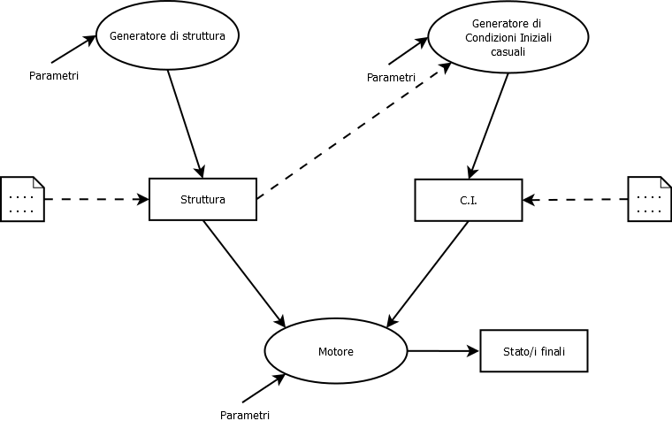

Generatore di struttura

Questo modulo è volto alla creazione della rete vera e propria.

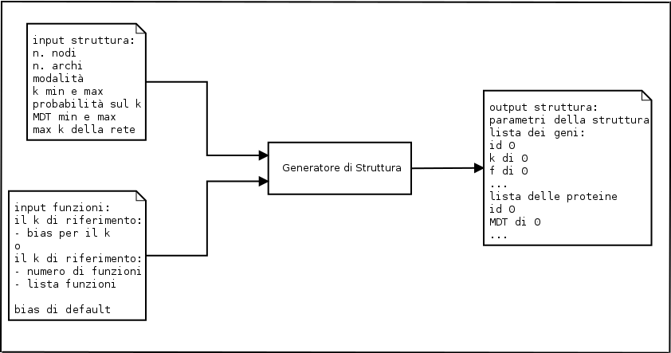

L'input di questo modulo è un file di nome “input_generatore.txt” ed è strutturato come segue:

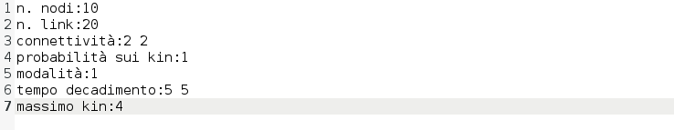

-numero nodi,
-numero link,
-scelta della connettività:
-due numeri (kin_min e kin_max); se sono uguali allora il kin di ogni gene è uguale per tutti, se diversi kin scelto tra i due valori(min e max).
- vanno sempre indicati tutte e due, e tra i due numeri è necessario scrivere uno spazio.
-probabilità sulla scelta dei kin:
lista di n. numeri (kinmax-kinmin+1) float la cui somma deve essere uno.
- nell'esempio si scrive uno perché kin e = 2. Eventualmente si potrebbe scrivere (se k_min=2 e k_max=4): “ …:0.5 0.3 0.2”.
la somma deve comunque essere uno, tra i due numeri float ci deve essere uno spazio!
- alla dine della riga SERVE un ultimo spazio.
-modalità scelta costruzione della rete:
-1 con kin_min e kin_max → si assegnano gli archi in base al kin. (l'informazione relativa agli archi è inutile).
-2 con n.link e assegnazione di ogni link casualmente con prob. Uniforme. (l'informazione relativa ai kin è inutile).
-3 modalità ibrida: come il secondo modo ma con un num kin fisso per tutti (es. almeno 2 nodi in ingresso per tutti, gli altri assegnati a caso). in questo caso kin_min=kin_max
-scelta t_decadimento
-due numeri, se uguali allora t_dec di ogni proteina è uguale per tutti, altrimenti si prende un valore casuale con probabilità uniforma tra i due valori
- necessario SEMPRE uno spazio tra i due numeri.
- massimo kin in ingresso:
- indica il numero massimo di collegamenti in ingresso ad ogni nodo. E' una forma di controllo aggiuntiva. Eventuali problemi di memorizzazione di funzioni troppo lunghe (dim=2^kin).

Tutti i dati sono presi dopo i '"duepunti"'.
Si può scrivere qualsiasi testo prima dei “:”; dopo bisogna che siano specificati i dati (i dati devono esserci sempre). (Potrei scrivere per esempio “kin_max:” piuttosto che “massimo kin:” e l'input verrebbe letto correttamente lo stesso).

Le tre modalità di scelta della connettività della rete vengono qui spiegate:

Vengono fornite alcune definizioni che serviranno in seguito: sia l'insieme degli archi E:
,
e siano Vg e Vp, corrispondentemente l'insieme dei geni e delle proteine, definiti come:
, ;
siano date le seguenti definizioni:
- rand_in(“insieme”): funzione che prende con probabilità uniforme un elemento dell'insieme;
- x_{i}.listout: la lista dei collegamenti di uscita del gene x_{i};
- xi.listin: la lista dei collegamenti in ingresso del gene x_{i};

Modalità 1:
for x_{i} in Vg:
for k in k_{in} di x_{i}:
do{
n₁=rand_in(Vp);
}while( n₁ not in x_{i}.listout() and n₁ not in x_{i}.listin()
x_{i}.listin.append(n₁);

Modalità 2:
for e_{i} in E:
n₁:=rand_in(Vg);
do{
n₂:=rand_in(Vp);
}while(n₂ not in n₁.listout);
if ∃ e_{j} fra n₁-n₂:
scarta n₁;
scarta n₂;
continue con e_{i};
n₁.listin.append(n₂);
aggiorna k_{in} di n₁;
Modalità 3:
unione delle due sopra destritte (con l'avvertenza che il numero di archi da assegnare nella seconda modalità è il numero n_e specificato in input meno il numero di archi già assegnati con la prima modalità).

L'altro tipo di input riguarda le funzioni booleane. Questo file di chiama “input_fun_bool.txt” ed è strutturato come segue:

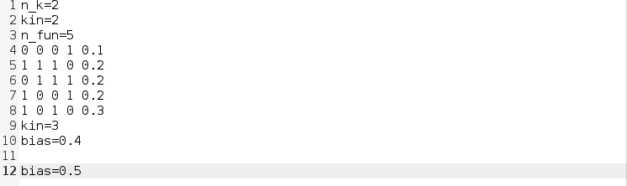
Si indica:
- il numero di k per cui si specifica un comportamento specifico nella scelta delle funzioni.
-dopodiché ci sono due scenari:
-1 si specifica il k (es kin=2) e si indicano le funzioni booleane precise tra cui scegliere
- quindi si indica il numero di funzioni specificate
- si riportano le funzioni, o meglio, gli stati di output corrispondenti agli input (quindi per 00, 01, 10, 11 – separati da uno spazio) e separato da spazio la probabilità di scelta di tale funzione. La somma delle probabilità deve essere uno.

-2 si specifica il k (es kin=3) e si indica un bias specifico per quel k. Nell'esempio bias=0.4

- infine si lascia una riga bianca e poi si indica il bias generale utilizzato per quei k previsti dai parametri della connettività (input_generatore.txt) per cui non è stato specificato nessun comportamento specifico per la scelta delle funzioni.

In output invece il risultato sarà un unico file “output_generatore.txt” il cui output è il seguente:

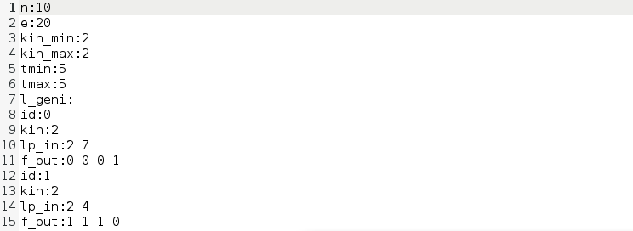
.
.
.
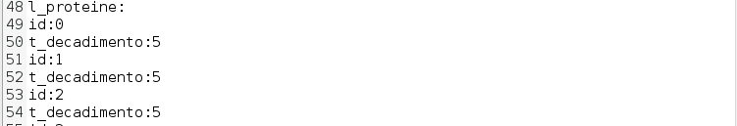
.
.

Si specificano informazioni relative al numero di nodi, archi, kin e tempi di decadimento (é necessario si scriva esattamente così! Non si può cambiare il testo prima dei due punti).
Dopodiché si specificano i geni. Per ognuno:
- id
-il numero di link in ingresso
-la lista degli ingressi (avrò tanti numeri quanto è kin). I numeri corrispondono agli indici delle proteine. SONO IN ORDINE: quindi in ordine si leggerà la funzione. (si vede dopo). Tra i numeri è necessario uno spazio (anche dopo l'ultimo numero della lista)
-la funzione( 2^kin numeri). Come anticipato precedentemente, la lista delle proteine è in ordine quindi anche la funzione segue quest'ordine.
Es: lp_in:2 7 . allora f=0 0 0 1. si legge:

Proteina: 2 | Proteina:7 | output
0 | 0 | 0
0 | 1 | 0
1 | 0 | 0
1 | 1 | 1

Anche in questo caso sono necessari spazi tra uno stato e l'altro, ed uno spazio finale (conclusivo della riga).

Dopo la lista di tutti gli n geni, c'è la lista delle proteine.
Per ogni proteina:
-id → proteina di id=i vuol dire che è sintetizzata dal gene di id=i.
-t_decadimento indica il massimo tempo di decadimento della proteina (il contatore - fase partirà sempre da questo valore).

Generatore delle Condizioni Iniziali

Modulo che crea gli stati iniziali che serviranno al motore per fare evolvere la rete. Le condizioni iniziali sono un insieme di fasi delle proteine (gli stati dei geni e delle proteine sono informazioni superflue).
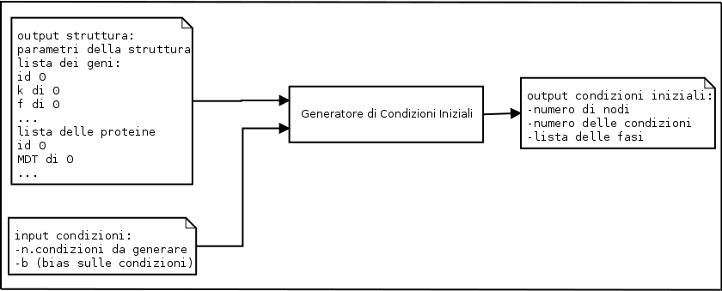
In input quindi prende la struttura della rete per recuperare solo determinate informazioni (i tempi di decadimento delle proteine – necessarie per la generazione delle fasi) e alcuni parametri. Vediamo in dettaglio quest'ultimi (il file della rete è stato mostrato prima – è il “output_generatore.txt”).

Il file con i parametri si chiama “input_generatore_condiz.txt”:

- prende il numero di condizioni iniziali da generare.
- prende un bias specifico per la generazione chiamato “b”.

In output riporta una lista delle C.I.: “output_generatore_condiz.txt”

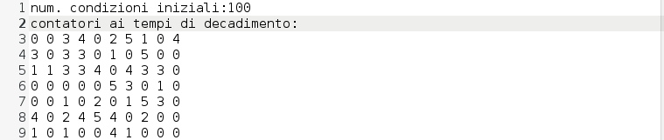

Ogni C.I. è su una riga sola, ha tanti valori quanti sono il numero di nodi e ogni numero è separato da spazio (lo spazio è anche finale – termina la riga). Le righe nell'esempio sono 100 : specificate dall'informazione “num. condizioni iniziali”.

Motore

Il motore ha il compito di prendere la rete (l'intera struttura stavolta) e farla evolvere per ogni condizione iniziale.

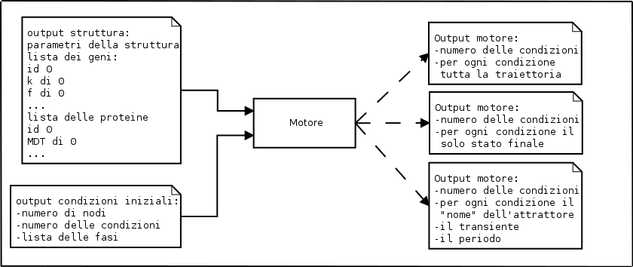

Oltre al file della struttura (output_generatore.txt) e quello delle C.I (output_generatore_condiz.txt), prende anche un file con alcuni parametri: input_motore.txt.

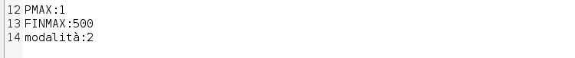
-PMAX indica il numero massimo di passi che dovrà svolgere per ogni C.I.
-FINMAX indica il massimo periodo di un attrattore ricercabile (solo per la modalità tre – si capirà in seguito)
-modalità indica la modalità con cui il motore evolverà. (sono implementate solo tre modalità)
-modalità 1: riporta tutto il tracciato per ogni C.I.
-modalità 2: riporta il solo stato finale per ogni C.I.
-modalità 3: cerca ed eventualmente riporta gli attrattori qualora li trovasse, per ogni C.I.

Vediamo in dettaglio le tre modalità.

In generale il motore funziona nel modo seguente:

for i in Condizioni_iniziali:
for t in PMAX:
aggiorna le proteine al passo t in funzione dei geni al passo t-1
aggiorna gli stati dei geni in base alle proteine
memorizza l'informazione utile

Nella prima modalità, come sopra citato, partendo da una condizione iniziale, si fa evolvere il sistema per PMAX volte. Viene memorizzato ogni stato in modo tale da ottenere alla fine tutta la traiettoria della rete. Questo procedimento lo si svolge per ogni condizione iniziale.
Nella seconda modalità, si è scelto di implementare lo stesso comportamento della precedente, con l'unico aspetto diverso legato alla memorizzazione e quindi al consumo di memoria. Infatti, se nella precedente modalità, veniva memorizzata tutta la traiettoria del sistema per ogni condizione iniziale, adesso, per ognuna di esse, viene riportato solo l'ultimo stato del sistema: il PMAX-esimo stato. Dal punto di vista dell'informazione fornita, questa modalità non specifica niente di nuovo, ma si è voluto implementare questa alternativa per velocizzare il programma, qualora l'utente, o utilizzatore, volesse avere informazioni solo sull'ultimo stato del sistema, e non della traiettoria. La differenza quindi riguarda sia la prestazione del programma, in quanto deve effettuare meno passaggi per memorizzare l'informazione utile, che l'uso della memoria: un singolo stato per ogni condizione iniziale, piuttosto che tutte le traiettorie, ognuna di PMAX stati.
Infine, nell'ultima modalità, viene implementata la ricerca degli attrattori della rete. Nel caso implementato, la ricerca consiste nell'individuare i punti fissi e cicli limite. Si parla di periodo di un ciclo per indicare il numero di stati appartenenti a tale attrattore. Il punto fisso può essere rappresentato come un ciclo limite di periodo unitario. Come sopra citato, in questa modalità viene passato un parametro FINMAX, rappresentante la lunghezza del più grande ciclo limite ricercabile nel sistema. In questo caso, sempre per ogni condizione iniziale, si fa evolvere il sistema per PMAX passi, memorizzandone però solo gli ultimi FINMAX; ad ogni passo, si ricerca lo stato k-esimo attuale nei k-FINMAX stati precedenti, senza appunto ricordarsi quelli ancora passati. Ci sono alcune considerazioni da fare. Se il sistema si è evoluto per k passi, questo implica che per i k-1 passi già visitati non è stato trovato nessun attrattore. Infatti se si arriva allo stato k-esimo, l'attrattore a tale passo o non esiste, oppure è identificabile tramite proprio lo stato k-esimo. Per fornire una spiegazione più semplice, se uno stato del sistema si ripete per almeno due volte all'interno della traiettoria, questo implica la presenza di un attrattore. Se poi, tale attrattore ha un periodo maggiore di uno, allora anche tutti gli stati compresi tra i due ripetuti, si ripeteranno nella traiettoria nello stesso ordine. Per rappresentare l'attrattore, cioè il “nome” con cui verrà memorizzato, si adotta una semplice regola. Il “nome” è definito come il più grande stato dell'attrattore, qual' ora si dovesse convertire lo stato in un numero intero. Questa definizione, per la rappresentazione, risulta necessaria per identificare in maniera univoca un attrattore della rete. Nel sistema, si può incontrare potenzialmente lo stesso attrattore in diversi stati ad esso appartenenti, dando l'illusione di aver trovato attrattori differenti. In questo modo invece, - se del caso - ci si riconduce allo stesso nome. Si fa presente, che condizioni iniziali differenti, possono o portare il sistema ad uno stesso attrattore, o ad attrattori differenti, o ancora a nessun attrattore *. Quest'ultimo caso rappresenta al suo interno sue possibili scenari: la condizione iniziale porta ad un attrattore più lungo di FINMAX passi e quindi non rilevato, oppure non esiste l'attrattore. Dal punto di vista implementativo, per la memorizzazione della traiettoria degli ultimi FINMAX passi, si utilizza una lista circolare.

Quindi i corrispettivi file di output sono i seguenti.
Modalità 1
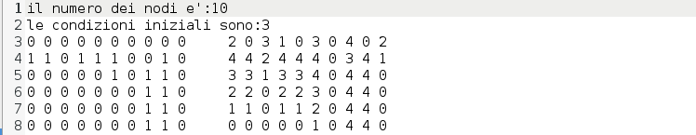
Modalità 2
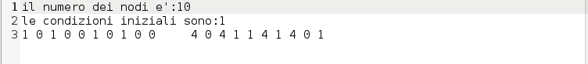
Modalità 3
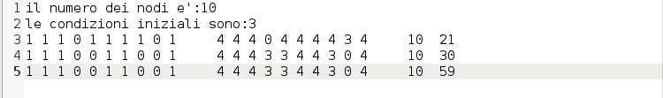
In tutti i file vengono riportati anche gli stati dei geni (contrario a quanto fatto nelle C.I.).
Solo nell'ultima modalità vengono anche riportati due altri numeri: il periodo dell'attrattore e il transiente(numero di passi svolti prima di incontrare l'attrattore).

Esperimenti

Gli esperimenti sono contenuti nella cartella esperimento. In essa ci sono delle sottocartelle ognuna contenente un esperimento preciso e alcuni file contenenti informazioni comuni a più esperimenti (“operazioni_file.c”, “funzionalit.c”, “operazioni_comuni_derrida.c”). Gli esperimenti si dividono in due tipi: esperimenti base ed esperimenti composti.

- gli esperimenti base sono programmi che utilizzano le parti/moduli del simulatore in una particolare combinazione.
- gli esperimenti composti sono programmi che utilizzano gli esperimenti base ed/o una o più parti del simulatore in una particolare combinazione.

esp_riporta_ciclo

Questo esperimento è difficile classificarlo come esperimento base (è ancora meno).
Preso l'output del motore in modalità 3, prende ogni attrattore diverso e lo espande. In questo modo viene riportato un file con tutti i cicli completi per gli attrattori trovati dal primo lancio del motore (presuppone che si sia fatto precedentemente).

INPUT

- input_motore.txt (con parametri casuali, tanto il programma li modifica in maniera adeguata per la sua esecuzione – non è richiesto nessun tipo di controllo preventivo da parte dell'utente – l'importante è che il file sia presente)

- output_generatore.txt: si passa la struttura/rete che si vuole analizzare. L'utente deve effettuare la scelta della rete (può quindi essere causa di problemi data la possibilità di modifica manuale da parte dell'utente)

- output_motore.txt: abbiamo detto che questo esperimento elabora le informazioni ottenute da un lancio precedente del motore in ricerca attrattori. Questo file verrà poi copiato in output_motore_attrattori.txt per mantenerne le informazioni. Successivamente output_motore.txt sarà modificato per la ricerca di tutta la traiettoria di un dato attrattore.
(alla fine mantiene il ciclo dell'ultimo attrattore analizzato – inutile per l'utente).

OUTPUT (o comunque file prodotti durante l'esecuzione)

- output_generatore_condiz.txt: file necessario per richiamare il motore (il quale ne ha bisogno). Questo file viene creato/modificato per ogni attrattore di cui si voglia riportare il ciclo. Alla fine dell'esecuzione avrà come C.I. l'ultimo attrattore analizzato.
(file inutile per l'utente).

- output_motore_attrattori.txt: file generato per mantenere l'output iniziale del motore in ricerca attrattore (quello passato dall'utente). (nessuna informazione in più).

-output_esp_riporta_ciclo.txt che riporta tutte le traiettorie per ogni attrattore differente. (file di interesse per l'utente) ATTENZIONE: RIPETE IL PRIMO STATO.

esp_lancio

Anche questo esperimento non è un esperimento nel vero senso del termine, ma è una particolare combinazione di invocazioni di moduli del simulatore usata di frequente. In particolare, esp_lancio crea una rete, genera le condizioni iniziali e fa evolvere il motore.

INPUT

-input_generatore.txt
-input_fun_bool.txt
-input_generatore_condiz.txt
-input_motore.txt
– >Tutti questi file devono essere configurati opportunamente dall'utente perché serviranno per le operazioni dell'esperimento.

OUTPUT

-output_generatore.txt
-output_generatore_condiz.txt
-output_motore.txt
– > tutti questi file sono i risultati dei moduli lanciati dall'esperimento (rif .a spiegazione simulatore).

esp_fig2

Questo esperimento riproduce il grafico di fig.2 del paper "Dynamical Properties of a Boolean Model of Gene Regulatory Network with Memory".

FIG 2:
* Dal file: "Struttura della rete:
* 100 G-P pairs, kin=2 (fisso) , random kout, bias=0.5.
* Si considera MDT=1,...,10. Per ogni MDT si creano 100 reti. Per ogni rete 100
* C.I. Si lancia il motore in modalità ricerca attrattore (si ci ferma o quando si
* trova l'attrattore o quando il periodo eccede i 500 passi."

Esperimento che trova il numero medio di attrattori differenti all'aumentare del MDT. Vengono lanciate diverse reti per ogni MDT, e si effettua la media sul numero di attrattori trovati.

Si appoggia a Lancio.

INPUT

-input_fun_bool.txt
-input_generatore_condiz.txt
-input_motore.txt : necessaria modalità ricerca attrattore (modalità =3)
– > Questi file devono essere configurati opportunamente dall'utente (l'esperimento userà questi file in sola lettura).

-input_espfig2.txt:
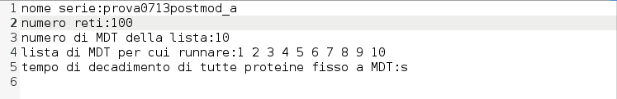

I files vengono memorizzati in particolari cartelle e sottocartelle e con particolari nomi. Si utilizza quindi il “nome serie” per creare una cartella in cui si andranno a memorizzare tutti i file. I file avranno un nome composto dal “nome serie”+il loro nome. Vengono create delle sottocartelle, ognuna che raggruppa i files per un particolare MDT (il nome è proprio il valore dell'MDT).
Vengono specificate: il numero di reti da generare per ogni MDT, il numero degli MDT della lista, la lista vera e propria (ogni numero, cioè MDT, è separato da spazio – E' RICHIESTO LO SPAZIO FINALE PRIMA DI ANDARE A CAPO); dopodiché si da la possibilità di scegliere se il tempo di decadimento di tutte le proteine deve essere fisso (cioè uguale per tutti), oppure variabile (cioè scelto con probabilità uniforme tra 1 ed MDT). Quindi “s” per fisso, “n” per variabile (NON ALTRE ALTERNATIVE).
input_fun_bool.txt, input_generatore_condiz.txt, input_motore.txt, input_espfig2.txt una volta letti dal programma non verranno più modificati!

- input_generatore.txt deve essere opportunamente configurato dall'utente. A differenza degli altri file di input questo file viene modificato ogni volta che cambia il MDT di riferimento. Il programma deve andare a modificare il tempo di decadimento minimo (opzionale) e massimo. Se si era scelto un tempo fisso per ogni proteina allora si modificano entrambi i valori del tempo di decadimento (minimo e massimo) allo stesso valore (in questo modo il GS. Prende con prob. Uniforme il valore tra due valori uguali – tutte le proteine hanno quindi tempi uguali). Se invece si era scelto un tempo variabile per ogni proteina, allora viene modificato solo il massimo tempo di decadimento (il minimo rimane ad 1). In questo modo si sceglie, per ogni proteina, un tempo casuale tra 1 e MDT.

OUTPUT

-input_aus.txt: file ausiliario utilizzato dal programma (di nessun interesse per l'utente)
-output_generatore.txt
-output_generatore_condiz.txt
-output_motore.txt
– > file di output dei moduli del simulatore – utilizzati in sola lettura

-output_numero_attrattori.txt: file che contiene il numero di attrattori differenti per un dato output del motore. Ogni volta questo file viene sovrascritto

-output_tutti_numeri.txt : file che mantiene una lista di tutti i numeri risultanti dall' output_numero_attrattori.txt.

-dati_reti.txt: file che contiene le informazioni relative alle reti studiate: reti per le quali non si è mai trovato un attrattore, reti per le quali non si è trovato un attrattore per alcune C.I., reti per le quali si è trovato sempre un attrattore (SOLO QUESTE sono le reti utilizzate nelle medie).

-output_espfig2.txt: file contenente per ogni MDT (riga) le medie degli attrattori trovati, le deviazioni standard, le deviazioni standard della media e infine tre volte la deviazione standard della media.

esp_fig345

Questo esperimento riproduce i grafici di fig.3,4,5 del paper "Dynamical Properties of a Boolean Model of Gene Regulatory Network with Memory".

Fig. 3,4,5
* Dal file:
* "Struttura della rete:
* 100 G-P pairs, kin=2 (fisso) , random kout, bias=0.5.
* Si considera MDT=1,...,10. Per ogni MDT si creano 1000 reti. Per ogni rete una sola
* C.I. Si runna il motore in modalità ricerca attrattore (si ci ferma o quando si
* trova l'attrattore o quando il periodo eccede i 500 passi). Nel paper in realtà,
* parla di somma del preiodo e del transiente < 500 passi."

Esperimento che trova la dimensione del ciclo dell'attrattore, il transiente e il numero dei punti fissi rispetto a tutti gli attrattori. Esperimento svolto per diversi MDT.

Si appoggia a Lancio.

INPUT

-input_fun_bool.txt
-input_generatore_condiz.txt
-input_motore.txt : necessaria modalità ricerca attrattore
– > Questi file devono essere configurati opportunamente dall'utente (l'esperimento userà questi file in sola lettura).

-input_espfig345.txt: (UGUALE A esp_fig2)

I files vengono memorizzati in particolari cartelle e sottocartelle e con particolari nomi. Si utilizza quindi il “nome serie” per creare una cartella in cui si andranno a memorizzare tutti i file. I file avranno un nome composto dal “nome serie”+il loro nome. Vengono create delle sottocartelle, ognuna che raggruppa i files per un particolare MDT (il nome è proprio il valore dell'MDT).
Vengono specificate: il numero di reti da generare per ogni MDT, il numero degli MDT della lista, la lista vera e propria (ogni numero, cioè MDT, è separato da spazio – E' RICHIESTO LO SPAZIO FINALE PRIMA DI ANDARE A CAPO); dopodiché si da la possibilità di scegliere se il tempo di decadimento di tutte le proteine deve essere fisso (cioè uguale per tutti), oppure variabile (cioè scelto con probabilità uniforme tra 1 ed MDT). Quindi “s” per fisso, “n” per variabile (NON ALTRE ALTERNATIVE).
input_fun_bool.txt, input_generatore_condiz.txt, input_motore.txt, input_espfig2.txt una volta letti dal programma non verranno più modificati!

- input_generatore.txt deve essere opportunamente configurato dall'utente. A differenza degli altri file di input questo file viene modificato ogni volta che cambia il MDT di riferimento. Il programma deve andare a modificare il tempo di decadimento minimo (opzionale) e massimo. Se si era scelto un tempo fisso per ogni proteina allora si modificano entrambi i valori del tempo di decadimento (minimo e massimo) allo stesso valore (in questo modo il GS. Prende con prob. Uniforme il valore tra due valori uguali – tutte le proteine hanno quindi tempi uguali). Se invece si era scelto un tempo variabile per ogni proteina, allora viene modificato solo il massimo tempo di decadimento (il minimo rimane ad 1). In questo modo si sceglie, per ogni proteina, un tempo casuale tra 1 e MDT.

OUTPUT

-input_aus.txt:file ausiliario utilizzato dal programma (di nessun interesse per l'utente)
-output_generatore.txt
-output_generatore_condiz.txt
-output_motore.txt
– > file di output dei moduli del simulatore – utilizzati in sola lettura
-output_espfig345periodi.txt: file contenente, per ogni MDT (riga): il numero di punti fissi, le medie dei periodi degli attrattori trovati, le deviazioni standard, le deviazioni standard della media e infine tre volte la deviazione standard della media.
-output_espfig345transienti.txt:file contenente, per ogni MDT (riga): le medie dei transienti degli attrattori trovati, le deviazioni standard, le deviazioni standard della media e infine tre volte la deviazione standard della media.
-output_punti_fissi.txt: file contenente per ogni MDT (riga) le medie dei punti fissi trovati.

-dati_reti.txt :file che contiene le informazioni relative alle reti studiate: reti per le quali non si è mai trovato un attrattore, reti per le quali non si è trovato un attrattore per alcune C.I., reti per le quali si è trovato sempre un attrattore (SOLO QUESTE sono le reti utilizzate nelle medie).

I seguenti 4 files sono file di appoggio utilizzati durante l'esecuzione:

-output_transiente_attrattori.txt: contiene il transiente della rete i-esima generata per un dato MDT. Viene poi copiato in output_tutti_transienti.txt.
-output_periodo_attrattori.txt: contiene il periodo della rete i-esima generata per un dato MDT. Viene poi copiato in output_tutti_periodi.txt.
-output_tutti_transienti.txt: contiene tutti i transienti. Da qui vengono fatte le medie per output_espfig345transienti.txt.
-output_tutti_periodi.txt: contiene tutti i periodi. Da qui vengono fatte le medie per output_espfig345periodi.txt.

esp_derrida

Esperimento di Derrida su reti genetiche per modelli geni-proteine. Questo esperimento studia il regime dinamico delle reti sottoposte a perturbazione (PERTURBAZIONI INDOTTE SULLE FASI DELLE PROTEINE).
In generale il procedimento è il seguente:

for i from 1 to numero_reti:
crea_rete
for j from 1 to max_numero_di_perturbazioni:
costruisci_C.I.
effettua X passi sulle C.I.
perturbazione_generica_delle_C.I.(j) //perturba j nodi
fai un passo sulle C.I. non perturbate, salva il risultato
fai un passo sulle C.I. perturbate, salva il risultato
calcola le differenze tra i risultati dei due passi (distanze di Hamming su geni e proteine)
calcola la media
calcola il coef. Di Derrida medio per ogni rete con numero di perturbazioni differenti.

In realtà questa versione può ricevere in input anche la struttura della rete e le condizioni iniziali per la rete stessa (Verrà mostrato il formato dei file da passare a fine paragrafo).

Tale esperimento considera una memoria costante del sistema. Per introdurre memoria variabile si faccia riferimento all'esp_fig7.

Questo esperimento di appoggia al generatore_struttura, generatore_condizioni e motore.

INPUT

-input_generatore.txt
-input_fun_bool.txt
-input_generatore_condiz.txt
-input_motore.txt : DEVE AVERE: MODALITÀ=2 PMAX=1.
– > soliti parametri (opportunamente impostati dall'utente)
-input_derrida.txt: input dell'esperimento.

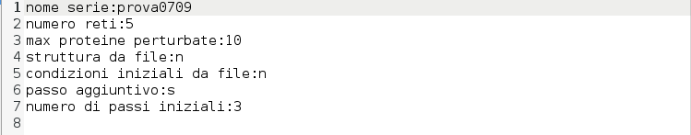
I files vengono memorizzati in particolari cartelle e sottocartelle e con particolari nomi. Si utilizza quindi il “nome serie” per creare una cartella in cui si andranno a memorizzare tutti i file. I file avranno un nome composto dal “nome serie”+il loro nome. Vengono create delle sottocartelle, ognuna che raggruppa i files per una particolare perturbazione (il nome è proprio il valore della perturbazione).
Vengono specificate il numero di reti da generare, il numero massimo della perturbazione (nell'esempio 10, vuol dire che fare perturbazioni di dimensione 1,2,3 .. ,10); dopodiché si da la possibilità di scegliere se passare sia la struttura del file (“s” sì, “n” no), sia il file delle condizioni iniziali (“s” sì, “n” no) in input al programma.
Infine bisogna stabilire se effettuare passi iniziali sulle C.I. casuali generate dal generatore delle condizioni iniziali oppure utilizzare direttamente gli stati casuali. Se sì, (anche in questo caso: “s” sì, “n” no) bisogna specificare anche il numero di passi iniziali.

input_generatore.txt, input_fun_bool.txt, input_generatore_condiz.txt, input_motore.txt, input_derrida.txt vengono letti dal programma ad inizio esecuzione e poi mai più utilizzati!

OUTPUT

-output_generatore.txt
-output_generatore_condiz.txt
-output_motore.txt
– > file risultanti dalle invocazioni dei moduli del simulatore

-output_esperimento.txt: output dell'esperimento di Derrida. Contiene le medie delle distanze di Hamming per ogni perturbazione. In particolare il file ha tre colonne:
- 1ª colonna: perturbazioni effettuate
- 2ª colonna: distanza di Hamming calcolata sui geni.
- 3ª colonna: distanza di Hamming calcolata sulle proteine.

-condiz_perturbate.txt: file contenente le condizioni perturbate.
-output_motore_suCI.txt: file contenente l'output del motore per la rete lanciata sulle condizioni imperturbate
-output_motore_suCIpertur.txt: file contenente l'output del motore per la rete lanciata sulle condizioni perturbate
– > questi due file mi servono per il calcolo delle distanze di Hamming.
-output_tuttinumero.txt: file locale della singola rete contenente le stesse informazioni di output_esperimento.txt. Da questi file (che ce ne sono n, dove n è il numero delle reti passato in input) calcolo le medie di output_esperimento.txt.

Passaggio struttura e C.I. da file.

Per passare la struttura e le C.I. da file sono necessari file con nomi speciali. In particolare per passare la struttura, questa deve essere memorizzata su un file di nome :”output_generatore%d.txt” (al posto di %d ci va il numero della rete). Per passare invece le C.I. bisogna considerare che ad ogni perturbazione servono C.I. nuove (per avere più omogeneità dei risultati). In questo caso allora i file passati dovranno chiamarsi: “output_generatore_condiz%d-%d.txt” (dove al posto del primo %d ci va il numero della rete, al secondo invece il numero del file delle C.I. - questo numero può essere visto come il numero della perturbazione, cioè le C.I. per tale perturbazione).

esp_fig7

Esperimento su reti genetiche per modelli geni-proteine.
Riproduce il grafico di fig.7 del paper "Dynamical Properties of a Boolean Model of Gene Regulatory Network with Memory".

Fig. 7
* Dal file:
* "Esperimento che lancia 4 volte Derrida. Si considerano 4 MDT:1,2,4,8; per
* ognuno di essi si creano 50 reti e 100 C.I per rete.
* Struttura della rete:
* 100 G-P pairs, kin=2 (fisso) , random kout, bias=0.5."

Questo esperimento si appoggia all'esperimento di Derrida, andando a modificare ogni volta la memoria del sistema (MDT). Non ci sono limiti né per numero reti generate, o condizioni, né per MDT variabili.

Si potrebbe descrivere questo esperimento nel modo seguente:

for i from lista_di_MDT:
lancia derrida.

La parte complicata risiede nella memorizzazione delle informazioni e risultati.

INPUT:
-input_fun_bool.txt
-input_generatore_condiz.txt
-input_motore.txt: DEVE AVERE: MODALITÀ=2 PMAX=1.
– > soliti parametri (opportunamente impostati dall'utente)
-input_derrida.txt: vedi esp_derrida.
-input_espfig7.txt: input dell'esperimento.

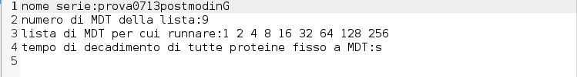

I files vengono memorizzati in particolari cartelle e sottocartelle e con particolari nomi. Si utilizza quindi il “nome serie” per creare una cartella in cui si andranno a memorizzare tutti i file. I file avranno un nome composto dal “nome serie”+il loro nome. Vengono create delle sottocartelle, ognuna che raggruppa i files per un particolare MDT (il nome è proprio il valore dell'MDT).
Vengono specificate il numero di reti da generare per ogni MDT, il numero degli MDT della lista che segue, la lista vera e propria (ogni numero, cioè MDT, è separato da spazio – E' RICHIESTO LO SPAZIO FINALE PRIMA DI ANDARE A CAPO); dopodiché si da la possibilità di scegliere se il tempo di decadimento di tutte le proteine deve essere fisso (cioè uguale per tutti), oppure variabile (cioè scelto con probabilità uniforme tra 1 ed MDT). Quindi “s” per fisso, “n” per variabile (NON ALTRE ALTERNATIVE).

input_fun_bool.txt, input_generatore_condiz.txt, input_motore.txt, input_derrida.txt, input_espfig7.txt una volta letti dal programma non verranno più modificati!

- input_generatore.txt deve essere opportunamente configurato dall'utente. A differenza degli altri file di input questo file viene modificato ogni volta che cambia il MDT di riferimento. Deve andare a modificare il tempo di decadimento minimo (opzionale) e massimo. Se si era scelto un tempo fisso per ogni proteina allora si modificano entrambi i valori del tempo di decadimento (minimo e massimo) allo stesso valore (in questo modo il GS. Prende con probabilità uniforme il valore tra due valori uguali – tutte le proteine hanno quindi tempi uguali). Se invece si era scelto un tempo variabile per ogni proteina, allora viene modificato solo il massimo tempo di decadimento (il minimo rimane ad 1). In questo modo si sceglie, per ogni proteina, un tempo casuale tra 1 e MDT.

OUTPUT:
-input_aus.txt:file di appoggio utilizzato durante l'esecuzione. Non interessa l'utente. (Mantiene l'input generatore struttura originario).

-output_generatore.txt
-output_generatore_condiz.txt
-output_motore.txt
– > file di output dei moduli del simulatore

-output_esperimento.txt
-condiz_perturbate.txt
-output_motore_suCI.txt
-output_motore_suCIpertur.txt
-output_tuttinumero.txt
– > file di output di esp_derrida

La differenza è nella memorizzazione. Avrò una cartella globale (nome serie esp_fig.7), poi avrò tante sottocartelle con i nomi dell MDT; per ogni sottocartella avrà la cartella di derrida (con nome serie di esp_derrida) e due file: l'input del generatore con i tempi di decadimento di quel MDT e l'output di Derrida per quel MDT.

esp_derrida_geni

Esperimento che replica il comportamento di esp_derrida ma stavolta perturbando i geni. Le distanze di Hamming continuano ad essere calcolate sia sui geni che sulle proteine. A differenza di esp_derrida non permette la possibilità di passare in input la struttura e le condizioni. Considera una memoria fissa per le reti generate. Per studiare il comportamento con MDT variabile fare riferimento ad esp_derrida_geni_composto (equivalente ad esp_fig7).

Si appoggia ai moduli del simulatore.

INPUT

-input_generatore.txt
-input_fun_bool.txt
-input_generatore_condiz.txt
-input_motore.txt : DEVE AVERE: MODALITÀ=2 PMAX=1.
– > soliti parametri (opportunamente impostati dall'utente)
-input_derrida_geni.txt: input dell'esperimento.

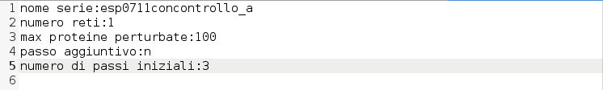
I files vengono memorizzati in particolari cartelle e sottocartelle e con particolari nomi. Si utilizza quindi il “nome serie” per creare una cartella in cui si andranno a memorizzare tutti i file. I file avranno un nome composto dal “nome serie”+il loro nome. Vengono create delle sottocartelle, ognuna che raggruppa i files per una particolare perturbazione (il nome è proprio il valore della perturbazione).
Vengono specificate il numero di reti da generare, il numero massimo della perturbazione (nell'esempio 100, vuol dire che fare perturbazioni di dimensione 1,2,3 .. ,100).
Infine bisogna stabilire se effettuare passi iniziali sulle C.I. casuali generate dal generatore delle condizioni iniziali oppure utilizzare direttamente gli stati casuali. Se sì, (anche in questo caso: “s” sì, “n” no) bisogna specificare anche il numero di passi iniziali.

input_generatore.txt, input_fun_bool.txt, input_generatore_condiz.txt, input_motore.txt, input_derrida_geni.txt vengono letti dal programma ad inizio esecuzione e poi mai più utilizzati!

OUTPUT

-output_generatore.txt
-output_generatore_condiz.txt
-output_motore.txt
– > file risultanti dalle invocazioni dei moduli del simulatore

-output_esperimento.txt: output dell'esperimento in derrida_geni. Contiene le medie delle distanze di Hamming per ogni perturbazione. In particolare il file ha tre colonne:
- 1ª colonna: perturbazioni effettuate
- 2ª colonna: distanza di Hamming calcolata sui geni.
- 3ª colonna: distanza di Hamming calcolata sulle proteine.

-condiz_perturbate.txt: file contenente le condizioni perturbate.
-output_motore_suCI.txt: file contenente l'output del motore per la rete svolta sulle condizioni imperturbate
-output_motore_suCIpertur.txt: file contenente l'output del motore per la rete svolta sulle condizioni perturbate
– > questi due file mi servono per il calcolo delle distanze di hamming.
-output_tuttinumero.txt: file locale della singola rete contenente le stesse informazioni di output_esperimento.txt. Da questi file (che ce ne sono n, dove n è il numero delle reti passato in input) calcolo le medie di output_esperimento.txt.

-prima_condizione.txt: file di verifica. E' di scarso interesse per l'utente.

esp_derrida_geni_composto

Esperimento che replica esp_fig7, chiamando però esp_derrida_geni.
Questo esperimento si appoggia all'esperimento di Derrida sui geni, andando a modificare ogni volta la memoria del sistema (MDT). Non ci sono limiti nè per numero reti generate, o condizioni, nè per MDT variabili.

INPUT:
-input_fun_bool.txt
-input_generatore_condiz.txt
-input_motore.txt: DEVE AVERE: MODALITÀ=2 PMAX=1.
– > soliti parametri (opportunamente impostati dall'utente)
-input_derrida_geni.txt: vedi esp_derrida_geni.
-input_esp_derrida_geni_composto.txt: input dell'esperimento.

I files vengono memorizzati in particolari cartelle e sottocartelle e con particolari nomi. Si utilizza quindi il “nome serie” per creare una cartella in cui si andranno a memorizzare tutti i file. I file avranno un nome composto dal “nome serie”+il loro nome. Vengono create delle sottocartelle, ognuna che raggruppa i files per un particolare MDT (il nome è proprio il valore dell'MDT).
Vengono specificati il numero degli MDT della lista che segue e la lista vera e propria (ogni numero, cioè MDT, è separato da spazio – E' RICHIESTO LO SPAZIO FINALE PRIMA DI ANDARE A CAPO); dopodiché si da la possibilità di scegliere se il tempo di decadimento di tutte le proteine deve essere fisso (cioè uguale per tutti), oppure variabile (cioè scelto con probabilità uniforme tra 1 ed MDT). Quindi “s” per fisso, “n” per variabile (NON ALTRE ALTERNATIVE).

input_fun_bool.txt, input_generatore_condiz.txt, input_motore.txt, input_derrida_geni.txt, input_derrida_geni_composto.txt una volta letti dal programma non verranno più modificati!

- input_generatore.txt deve essere opportunamente configurato dall'utente. A differenza degli altri file di input questo file viene modificato ogni volta che cambia il MDT di riferimento. Deve andare a modificare il tempo di decadimento minimo (opzionale) e massimo. Se si era scelto un tempo fisso per ogni proteina allora si modificano entrambi i valori del tempo di decadimento (minimo e massimo) allo stesso valore (in questo modo il GS. Prende con probabilità uniforme il valore tra due valori uguali – tutte le proteine hanno quindi tempi uguali). Se invece si era scelto un tempo variabile per ogni proteina, allora viene modificato solo il massimo tempo di decadimento (il minimo rimane ad 1). In questo modo si sceglie, per ogni proteina, un tempo casuale tra 1 e MDT.

OUTPUT:
-output_generatore.txt
-output_generatore_condiz.txt
-output_motore.txt
– > file di output dei moduli del simulatore

-output_esperimento.txt
-condiz_perturbate.txt
-output_motore_suCI.txt
-output_motore_suCIpertur.txt
-output_tuttinumero.txt
– > file di output di esp_derrida_geni

La differenza è nella memorizzazione. Avrò una cartella globale (nome serie esp_derrida_geni_composto), poi avrò tante sottocartelle con i nomi dell MDT; per ogni sottocartella avrà la cartella di derrida_geni (con nome serie di esp_derrida_geni) e due file: l'input del generatore con i tempi di decadimento di quel MDT e l'output di Derrida per i geni per quel MDT.

-prima_condizione.txt: file di verifica. E' di scarso interesse per l'utente.

esp_attrattori

Esperimento che studia la robustezza delle reti analizzate. A tale scopo vengono ricercati gli attrattori della rete per perturbare stati stabili (PERTURBAZIONE EFFETTUATA SULLE PROTEINE), e si verificano gli effetti della perturbazione sui successivi attrattori di convergenza. (se l'attrattore è lo stesso, oppure se si converge ad attrattori differenti).
Si potrebbe descrivere questo esperimento nel modo seguente:

for i from 1 to numero_reti:
crea_rete
costruisci_C.I.
trova_attrattori ed espandi_attrattori
utilizza traiettorie come C.I.
for j from 1 to max_numero_di_perturbazioni:
perturbazione_generica_delle_C.I.(j) //perturba j nodi
per la C.I. perturbata trova attrattore
confronta l'attrattore trovato con quello della C.I imperturbata
calcola statistiche

Questo esperimento di appoggia al simulatore: generatore_struttura, generatore_condizioni e motore, e a esp_riporta_ciclo.

INPUT
-input_generatore.txt
-input_fun_bool.txt
-input_generatore_condiz.txt
-input_motore.txt:DEVE AVERE: MODALITÀ=3 e PMAX e FINMAX impostati opportunamente dall'utente.
– > soliti parametri (opportunamente impostati dall'utente)
-input_attrattori.txt: input dell'esperimento.
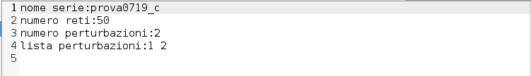
I files vengono memorizzati in particolari cartelle e sottocartelle e con particolari nomi. Si utilizza quindi il “nome serie” per creare una cartella in cui si andranno a memorizzare tutti i file. I file avranno un nome composto dal “nome serie”+il loro nome. Vengono create delle sottocartelle, ognuna che raggruppa i files per una particolare rete (il nome è proprio il numero della rete stessa).
Vengono specificate il numero di reti da generare, il numero di perturbazioni da effettuare (nell'esempio 2) e infine viene data la lista di perturbazioni da effettuare ad ogni rete.

input_generatore.txt, input_fun_bool.txt, input_generatore_condiz.txt, input_motore.txt, input_attrattori.txt vengono letti dal programma ad inizio esecuzione e poi mai più utilizzati!

OUTPUT

-input_ausmotore.txt: file di appoggio di esp_riporta_ciclo. Non di interesse per l'utente.

-output_generatore.txt
-output_generatore_condiz.txt
-output_motore.txt
– > file di output dei moduli del simulatore

-output_motore_attrattori.txt
-output_esp_riporta_ciclo.txt
– > file di output di esp_riporta_ciclo
-output_esperimento.txt: file di output per la songola rete. Tiene memoria di tutte le condizioni iniziali e di tutte le risposte della rete per ogni perturbazione indotta(una riga per ogni stato dell'attrattore di partenza * il numero di perturbazioni). Le informazioni sono poi raggruppate in output_esperimento_completo.txt: fare riferimento a questo file per avere informazioni concise seppur esaurienti.
-output_esperimento_completo.txt: file di output dell'esperimento con tutte le statistiche sulla robustezza della rete (file di più interesse per l'utente).

-output_ci_iniziali.txt: file contenente le prime C.I. sulle quali si sono cercati gli attrattori usati a loro volta come C.I. successive (per i passi successivi).
-output_ci_imperturbate.txt: file che mantiene le C.I.(stati attrattore) utilizzate per la seconda parte dell'esperimento.
-condiz_perturbate.txt: file contenente le condizioni perturbate (cioè stati attrattore perturbati).
-output_motore_suCIpertur.txt: file contenente gli attrattori di convergenza per le condizioni perturbate (stati attrattore perturbati).

esp_attrattori_composto

Questo esperimento si appoggia all'esperimento esp_attrattori, andando a modificare ogni volta la memoria del sistema (MDT). Non ci sono limiti né per numero reti generate, o condizioni, né per MDT variabili.

Si potrebbe descrivere questo esperimento nel modo seguente:

for i from lista_di_MDT:
lancia procedura precedente

La parte complicata risiede nella memorizzazione delle informazioni e risultati.

INPUT

-input_generatore.txt
-input_fun_bool.txt
-input_generatore_condiz.txt
-input_motore.txt:DEVE AVERE: MODALITÀ=3 e PMAX e FINMAX impostati opportunamente dall'utente.
– > soliti parametri (opportunamente impostati dall'utente)
-input_attrattori.txt: vedi esp_attrattori.
-input_attrattori_composto.txt: input dell'esperimento

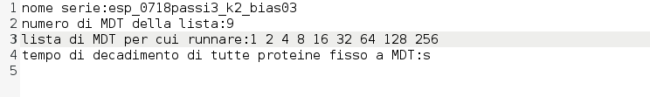

I files vengono memorizzati in particolari cartelle e sottocartelle e con particolari nomi. Si utilizza quindi il “nome serie” per creare una cartella in cui si andranno a memorizzare tutti i file. I file avranno un nome composto dal “nome serie”+il loro nome. Vengono create delle sottocartelle, ognuna che raggruppa i files per un particolare MDT (il nome è proprio il valore dell'MDT).
Vengono specificati il numero degli MDT della lista che segue e la lista vera e propria (ogni numero, cioè MDT, è separato da spazio – E' RICHIESTO LO SPAZIO FINALE PRIMA DI ANDARE A CAPO); dopodiché si da la possibilità di scegliere se il tempo di decadimento di tutte le proteine deve essere fisso (cioè uguale per tutti), oppure variabile (cioè scelto con probabilità uniforme tra 1 ed MDT). Quindi “s” per fisso, “n” per variabile (NON ALTRE ALTERNATIVE).

input_fun_bool.txt, input_generatore_condiz.txt, input_motore.txt, input_attrattori.txt, input_attrattori_composto.txt una volta letti dal programma non verranno più modificati!

- input_generatore.txt deve essere opportunamente configurato dall'utente. A differenza degli altri file di input questo file viene modificato ogni volta che cambia il MDT di riferimento. Deve andare a modificare il tempo di decadimento minimo (opzionale) e massimo. Se si era scelto un tempo fisso per ogni proteina allora si modificano entrambi i valori del tempo di decadimento (minimo e massimo) allo stesso valore (in questo modo il GS. Prende con probabilità uniforme il valore tra due valori uguali – tutte le proteine hanno quindi tempi uguali). Se invece si era scelto un tempo variabile per ogni proteina, allora viene modificato solo il massimo tempo di decadimento (il minimo rimane ad 1). In questo modo si sceglie, per ogni proteina, un tempo casuale tra 1 e MDT.

OUTPUT

-input_aus.txt
-input_ausmotore.txt
– > file creati durante l'esecuzione. File di appoggio.

-output_generatore.txt
-output_generatore_condiz.txt
-output_motore.txt
– > file di output dei moduli del simulatore
-output_motore_attrattori.txt
-output_esp_riporta_ciclo.txt
– > file di output di esp_riporta_ciclo
-output_esperimento.txt:
-output_esperimento_completo.txt:
-output_ci_iniziali.txt:
-output_ci_imperturbate.txt:
-condiz_perturbate.txt:
-output_motore_suCIpertur.txt:
– > file di output di esp_attrattori

Si andrà quindi in ogni sotto-cartella a vedere ogni file “output_esperimento_completo.txt” per analizzare i dati.

* Questo caso viene gestito con una riga “limite” corrispondente ad uno stato della rete. Tale riga contiene tanti '-1' quanti sono i nodi della rete. In questo caso, viene detto stato “limite” in quanto non è uno stato appartenente agli stati possibili dalla rete.

